МИНОБРНАУКИ РОССИИ

Федеральное государственное бюджетное образовательное учреждение высшего образования

НИЖЕГОРОДСКИЙ ГОСУДАРСТВЕННЫЙ ТЕХНИЧЕСКИЙ
УНИВЕРСИТЕТ им. Р.Е.АЛЕКСЕЕВА

Институт радиоэлектроники и информационных технологий
Кафедра информатики и систем управления

Лабораторная работа №1
(наименование темы проекта или работы)

Отчет по лабораторной работе
по дисциплине
Информатика и компьютерные технологии
(наименование дисциплины)

РУКОВОДИТЕЛЬ:
________________ ______Савкин А.Е.__ _
(подпись) (фамилия, и.,о.)

СТУДЕНТ:
Лебедев В.А
(подпись) (фамилия, и.,о.)

25 — Исз
(шифр группы)

Работа защищена «___» ____________
С оценкой ________________________

Задание к выполнению лабораторной работы № 1
Реализация пошаговых блок-схем алгоритмов
Вариант 29
Задание на лабораторную работу:
Посчитать число пробелов в тексте
Цель работы:
Научиться строить блок-схемы алгоритмов, выполнить задание по варианту.
Ход работы:
Блок-схема основного алгоритма:

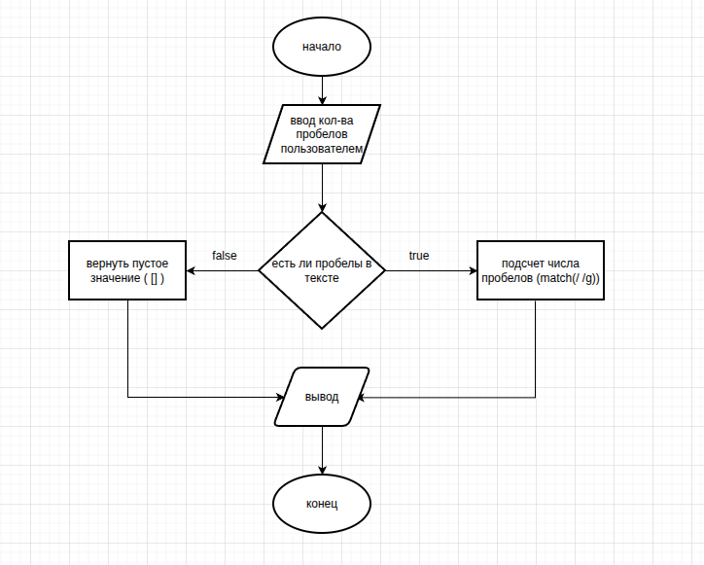
Алгоритм:
- Создаем в html форму для заполнения пользователем текста
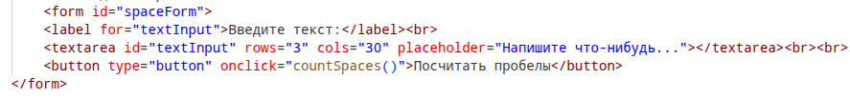
- Создаем идентификатор «result» для вывода результата вычислений в html
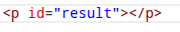

- Создаем функцию в js для подсчета пробелов:

- Создаем переменную «text» и принимаем в нее значение введенное пользователем в html:

- Создаем переменную «SpaceCount» и ищем в переменной «text» все совпадения на основе регулярного выражения «/ /g» с помощью метода «.match». Или eсли совпадений нет то возвращаем пустой массив «||[]». «.lenght»— считает сколько было найдено элементов в массиве.

- Выводим результат переменной «SpaceCount» на html страницу в строку с идентификатором «result» с помощью «.innerText»

- Подключаем JS в html

Вывод:
Научились строить блок-схемы алгоритмов, работать в javascript и html, обеспечивать их взаимодействие. Выполнили задание по варианту.

